Corriente consumida por el diodo del optotriac MOC3030: 30mA (máximo admisible 50mA)
Voltaje del diodo en directa: mínimo:1,2V, máximo 1,5V
Ganancia del transistor BC548B:hfe=200

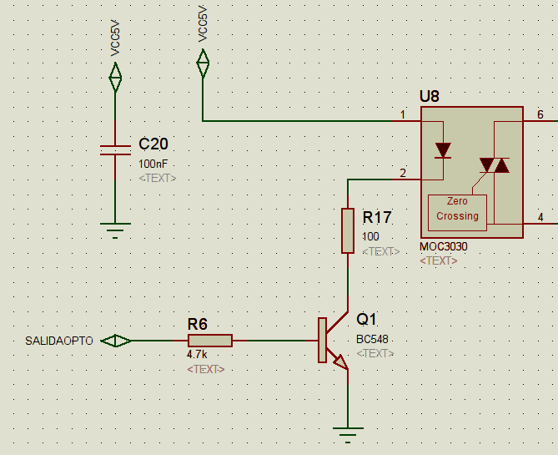

Cálculo de R17:
R17max=(5V-1,5V)/30mA=116,66ohm
R17min=(5V-1,2V)/50mA=76ohm

se elije una R17=100ohm

por lo tanto la corriente máxima que circulará será de
Imax=(5V-1,2V)/100ohm=38mA

Cálculo de R6:
se elige una corriente de base 4 veces mayor que la requerida para saturar el transistor a la corriente mínima de Ic=30mA
Ib=4*Ic/200=600uA

R6=(5V-0,7V)/600uA=7166ohm
Se elije R6=4,7Kohm
con lo que se obtiene una corriente de base de Ib=(5V-0,7V)/4700ohm=915uA

Impedancia del buzzer piezoeléctrico Zbuzzer=40ohm
R33=100ohm
Ic=5V/140ohm=35mA
Ib=4*Ic/200=700uA
R32=(5V-0,7V)/700uA=6143
Se elije R32=4,7Kohm

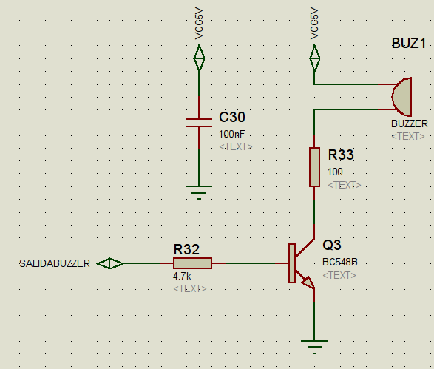

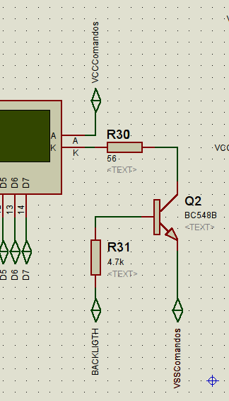
Corriente del Baclight del LCD

Voltaje del backlight 4,2

R30=(5V-4,2V)/15mA=53ohm
Se elije una R30=47ohm o 56ohm

R31=(5-0,7)/(4*15mA/200)=14000ohm
Se elije R31=4,7kohm

